Проект «Насекомые» в младшей группе

Участники проекта: дети младшей группы, родители воспитанников, воспитатели.
Тип проекта - творческо-экологический.
Продолжительность проекта: 2 недели
Актуальность проблемы.
В летний период времени дети проводят большой отрезок времени на прогулке. Большой интерес дети проявляют к насекомым, им интересно наблюдать за ними. В ходе наблюдения и бесед было выяснено, что дети очень мало знают о насекомых: название, пользу или вред они приносят, зачем нужны. Бояться безобидных насекомых, некоторые от страха убегают или наровят раздавить. Участие детей в проекте позволит сформировать представление о насекомых, будет способствовать развитию творческих и поисковых способностей.
Цель: сформировать у детей представления о насекомых.
Задачи:
1. Дать представления о разнообразии насекомых (бабочка, муравей, пчела, кузнечик, стрекоза, муха, божья коровка)
2. Учить выделять главные признаки насекомых (членистое строение тела, шесть ног, крылья, усики)
3. Формировать навыки исследовательской деятельности.
4. Развивать умение сравнивать, выделять общие и отличительные признаки насекомых; эмоциональную отзывчивость;
5. Воспитывать любознательность, бережное отношение к живому;
Ожидаемый результат:
1. Дети будут знать и называть насекомых (бабочка, муравей, пчела, кузнечик стрекоза, божья коровка, муха);
2. Сформируются у детей простейшие представления о некоторых особенностях внешнего вида (форма тела, количество ног, наличие крыльев, способах передвижения (прыгает, летает, бегает, издаваемых звуках (жужжит, стрекочет);
3. Овладеют обобщающим понятием «насекомые»;
4 Узнают о пользе или вреде, которую приносят людям и растениям.
5. Смогут использовать полученные знания, умения и навыки в самостоятельной игровой деятельности и в жизненных ситуациях; самостоятельно наблюдать за насекомыми; бережно обращаться с насекомыми на участке;
6. Сформируется положительное отношение к природе.
7 Развитие познавательной активности, любознательности.
Сотрудничество с семьёй:
Консультации «Как привить любовь к природе», «Если ребенок боится насекомых», «Первая помощь при укусе насекомых».
Этапы реализации проекта:
1 этап – подготовительный.
• Составление поэтапного плана работы.
• Подбор методической литературы и иллюстрированного материала по теме.
• Подбор детской художественной детской литературы
• Подбор материалов, игрушек и атрибутов для игровой деятельности.
. Создание картотек
2 этап – реализация.
• Рассматривание иллюстраций, фотографий насекомых, беседы «Путешествие в мир насекомых», « .Признаки насекомых», « О пользе насекомых»
• Исследовательская деятельность (наблюдение за насекомыми на прогулке) .
• Чтение художественной литературы: «Как муравьишка домой спешил», В. Бианки, К. Чуковский «Муха-Цокотуха», В. Сутеев «Под грибом», А. Барто «Комары», Б. Заходер «Муха-чистюха», И. Мордовина «Кузнечик».
• Разучивание стихотворений, отгадывание загадок по теме.(прил 1)
• Пальчиковые игры.(прил.2)
• Прослушивание песен Ю. Энтин «Бабочка капустница», С. Козлов «Маленький кузнечик».
Просмотр познавательных мультфильмов «Насекомые», «Про гусеницу и бабочку», « Муравьишка - хвастунишка», « Про улитку», « Божья коровка»
• Дидактические игры: «Соедини по точкам», «На лугу», «Помоги бабочке найти свой цветок», «Угадай, про кого я говорю», «Кто лишний? », «Кто, где живет», «Укрась бабочку» (геометрические фигуры, «Сколько насекомых на цветке», «Чья бабочка дальше улетит».(прил.3)
• Подвижные игры: «Бабочки-подружки», «Жуки», «Медведь и пчелы», «День и ночь» «Птички и бабочки», «Раз, два три, мотылька лови», «С цветка на цветок».
• Творческо - продуктивная деятельность (рисование нетрадиционным способом «Паук», раскрашивание картинок с изображением насекомых, аппликация «Божья коровка»», «Пчелка Майя» , лепка « Гусеница на листке», « Улитка») .
3 этап – подведение итогов
Развлечение с детьми « В мире насекомых»
• Выставка рисунков и других творческих работ.
• Выставка поделок «Удивительные насекомые».
• Анализ проведенной работы, соотнесение результата с поставленными целями.
Содержание проекта направлено на обогащение знаний детей о природе, воспитанию бережного, заботливого отношения к ней. Мир насекомых учит детей понимать и себя, и все, что происходит вокруг – правилам поведения в природе.
Работа проводилась во всех видах детской деятельности: игровой, коммуникативной, познавательно-исследовательской, восприятии художественной литературы, музыкально-художественной.
Проект получился увлекательным! Дети с огромным интересом познавали жизнь насекомых, познакомились с местом их обитания, способами питания, особенностями внешнего вида, воспитывалось доброжелательное отношение к маленьким соседям по планете через наблюдения, беседы, игры. Чтение стихотворений, загадок. За время проекта были изготовлены дидактические игры, папки , маски, куплены насекомые выставки детских рисунков и поделок, подготовлены консультации для родителей. Организуя предметно-развивающую среду в группе создала макет "На лесной полянке».
Большой восторг вызывали подвижные игры «Бабочки-подружки», «Жуки»,«Медведь и пчелы», «День и ночь» «Птички и бабочки», «Раз, два три, мотылька лови», «С цветка на цветок» через которые развивали двигательную активность и закрепляли знания о способах передвижения насекомых.
Но самое главное восхищение детей было видеть свои работы на выставке. Они с гордостью показывали на своим родителям свои творческие работы.

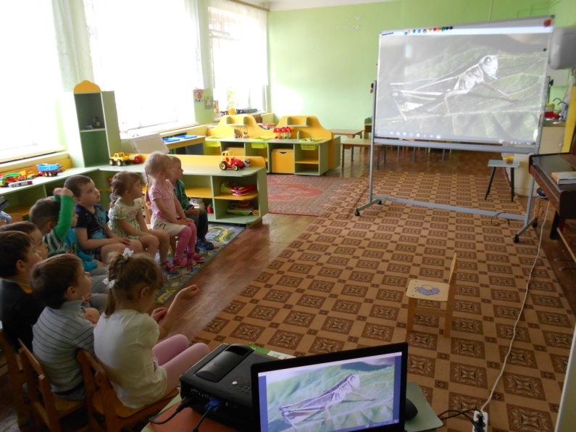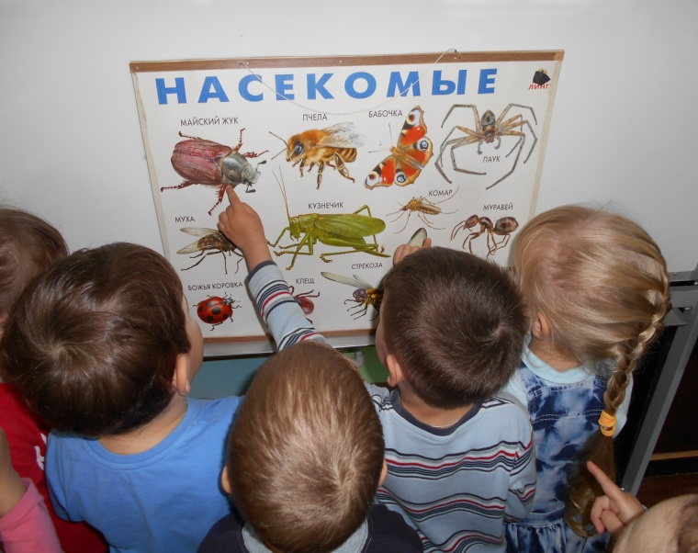
Рассматривали плакаты
Смотрели развивающие мультфильмы о насекомых
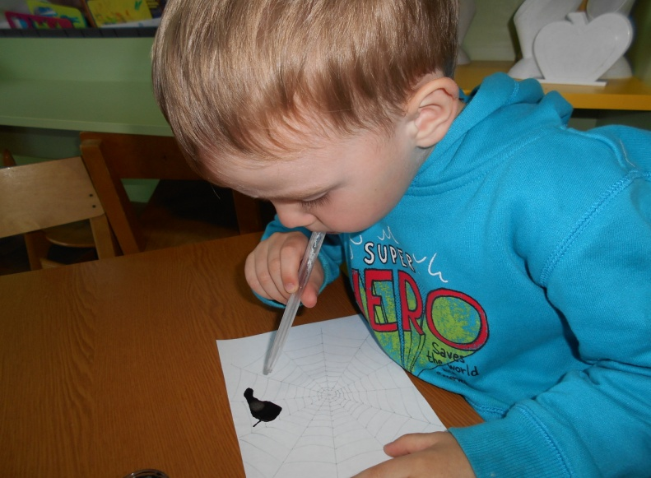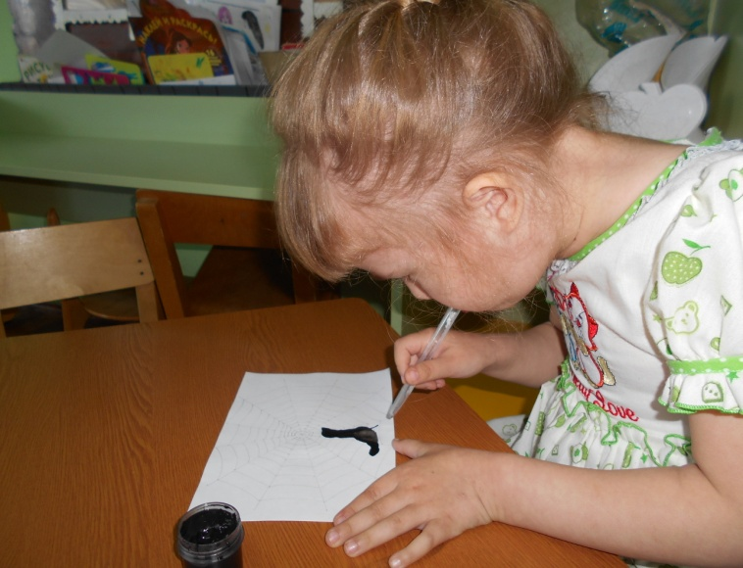
Учились рисовать нетрадиционными способами
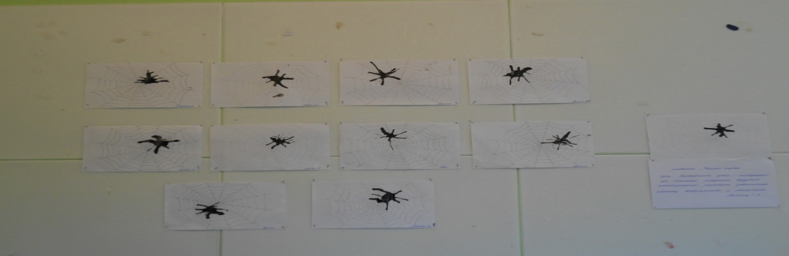
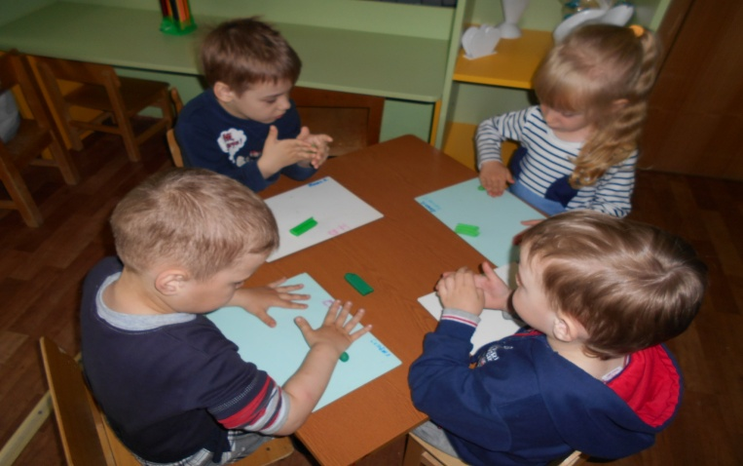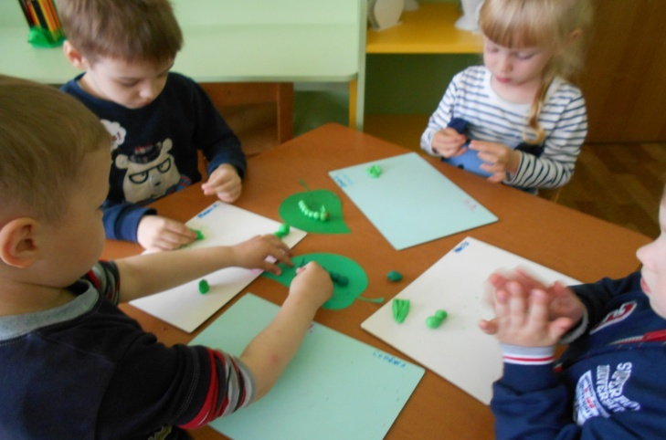
Лепили
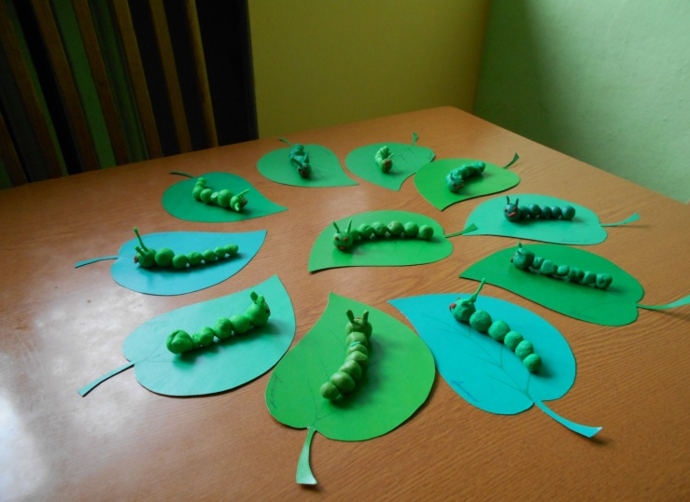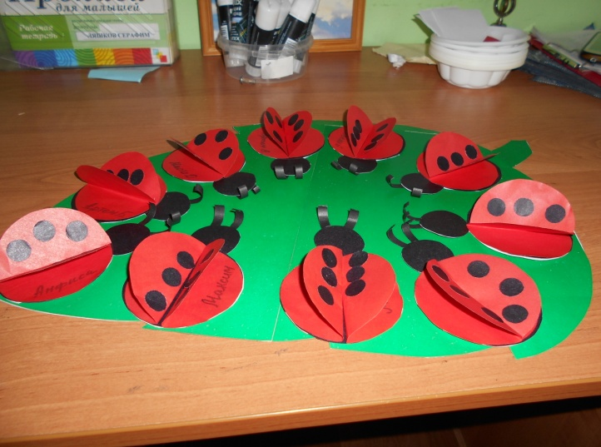
Делали аппликации
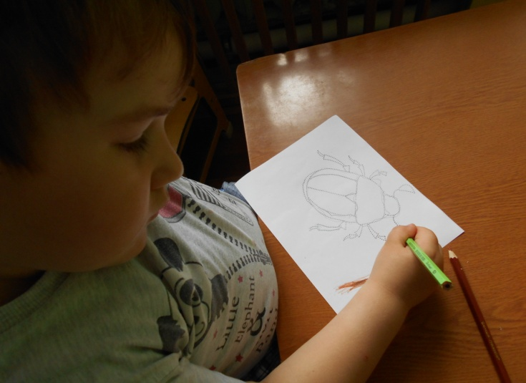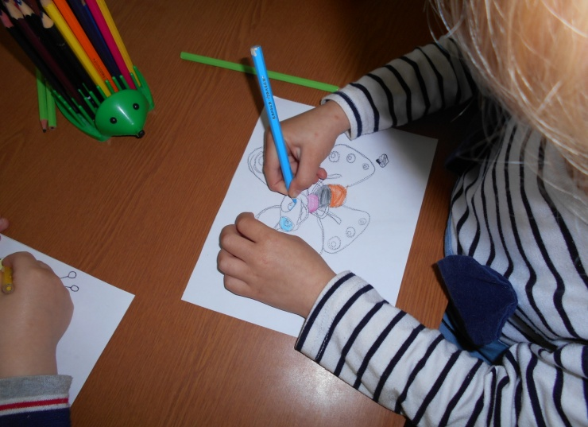
Обводили по точкам и аккуратно раскрашивали
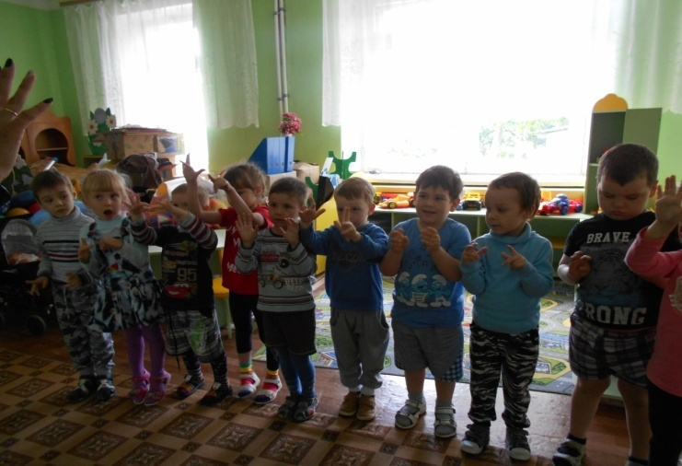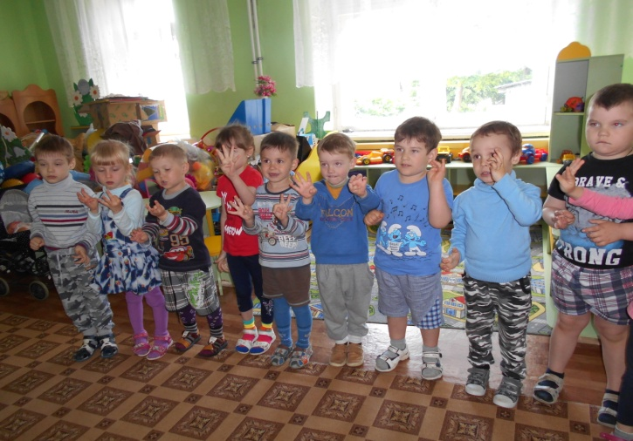
Делали пальчиковую гимнастику
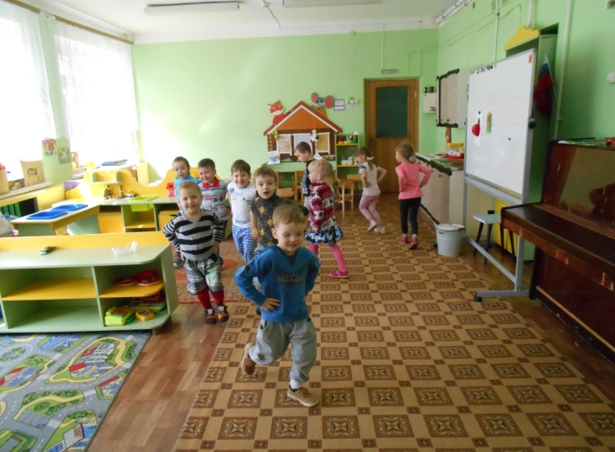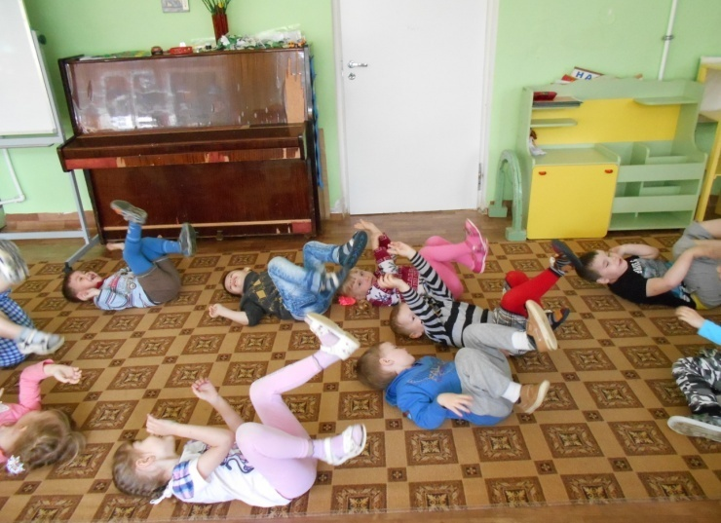
Играли в подвижные игры

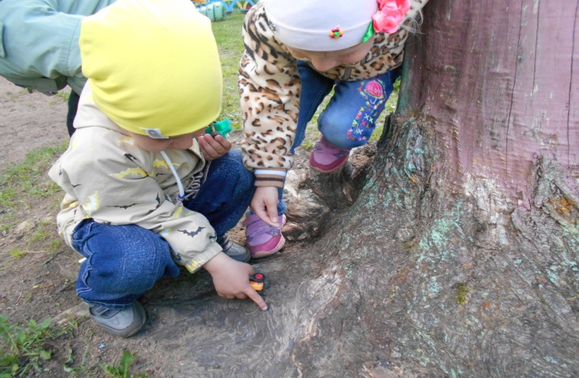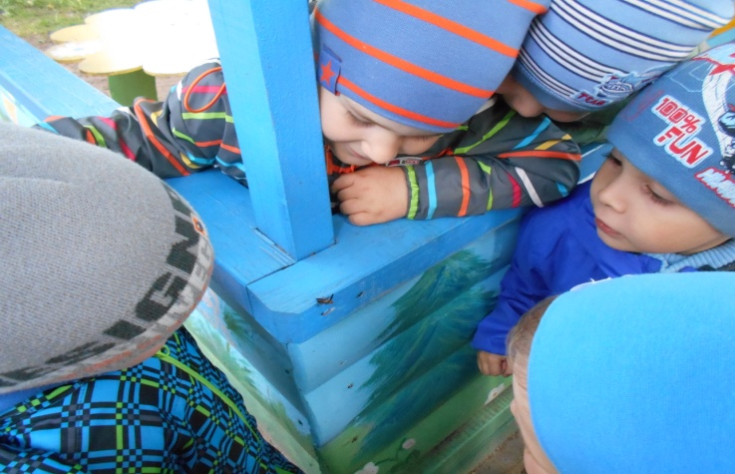
Наблюдали за насекомыми во время прогулки и рисовали веточками их на земле
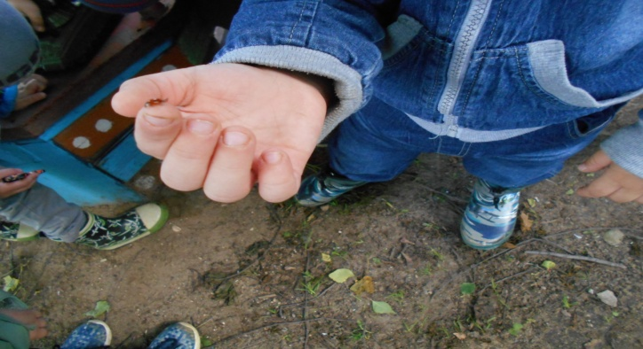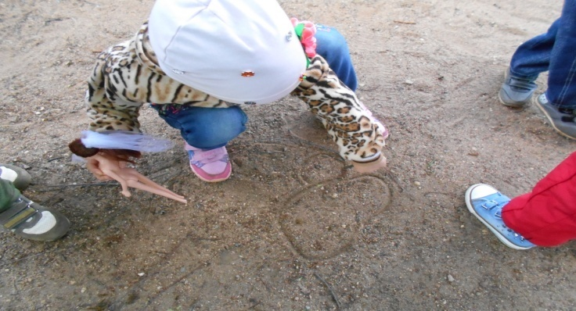
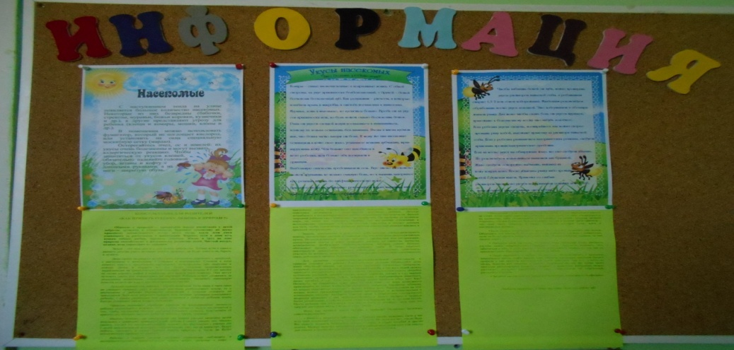
Для родителей были подготовлены консультации

Для детей было проведено развлечение «В мире насекомых»
(где дети пришли на помощь насекомым)
